

**交通违法涉案车辆暂扣管理平台**

|  |  |  |
| --- | --- | --- |
| **文件名称** | **交通违法涉案车辆暂扣管理平台**  **操作手册** | |
| **密 级** | **机密** | |
| **版 本** | **1.0** | |
| **文件编号** | **YYH-SACL-01** | |
| **制作公司** | **武汉云易虹科技有限公司** | |
| **编 写** | **朱聪** | **2023年8月15日** |
| **审 核** | **李云剑** |  |
| **质 量** | **李云剑** |  |
| **传阅范围** | **武汉云易虹科技有限公司** | |
| **版权声明** |  | |
| **签字确认**  **（富基融通）** |  | |
| **签字确认**  **（良品铺子）** |  | |

**文档版本控制**

|  |  |  |  |
| --- | --- | --- | --- |
| **版本** | **创建及升级原因** | **责任人** | **备注** |
| 1.0 | 建立交通违法涉案车辆暂扣管理平台  操作文档 | 朱聪 | 2023-08-14 |
|  |  |  |  |
|  |  |  |  |
|  |  |  |  |
|  |  |  |  |
|  |  |  |  |
|  |  |  |  |
|  |  |  |  |
|  |  |  |  |
|  |  |  |  |

目录

一、系统说明 1

二、功能介绍 2

2.1、系统注册 2

2.2、系统登录 4

2.2.1、手势登录 4

2.2.2、人脸登录 4

2.2.3、指纹登录 5

2.3、“涉案车辆”功能介绍 5

2.3.1、“涉案车辆”概述 5

2.3.2、“停车场”功能 7

2.3.3、“车辆暂扣”功能 8

2.3.4、“入场签收”功能 9

2.3.5、“出场登记”功能 11

2.3.6、“扣车查询”功能 14

2.3.7、“车辆统计”功能 16

2.3.8、“扣车盘点”功能 16

2.3.9、“盘点记录”功能 19

2.3.10、“业务流水”功能 20

2.3.11、“调出记录”功能 21

2.4、我的 22

2.4.1、“我的”概述 22

2.4.2、“系统设置” 22

2.4.3、“版本升级” 26

2.4.4、“意见反馈” 27

2.4.5、“联系方式” 28

# 一、系统说明

随着社会经济快速发展和城市化进程加快，现代科学技术的迅猛发展，为交通管理领域广泛应用科技手段提供了强大的技术支持，交通综合信息管理系统既是必要的又是必然的，其建设能够为智能交通理以及互联网信息化的未来发展奠定坚实的基础。

移动警务应用“涉案车辆”APP在实际应用中效果显著，进一步提升了执法规范化建设和服务群众工作水平，结合公安交通管理工作实际，围绕解决涉案车辆的车辆暂扣录入、停车场的基本信息、停车场的车辆入场签收和出场登记、暂扣车辆查询以及停车场暂扣车辆统计、扣车盘点和数据现场传输等涉案车辆处置执法与服务中常见的工作难题。

# 二、功能介绍

## 2.1、系统注册

（1）APP安装完成后，如图提示请求权限时，为保障功能的正常运行，请允许系统获取权限；

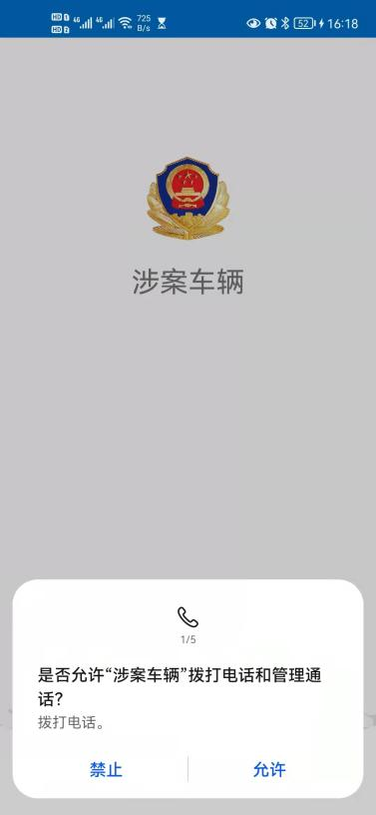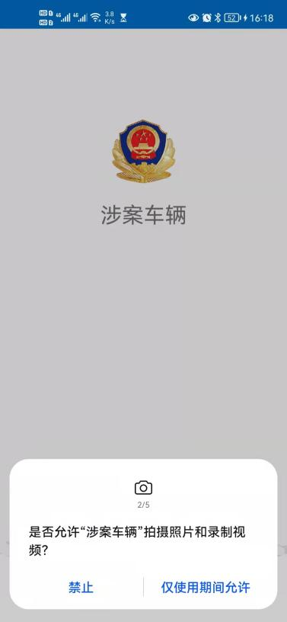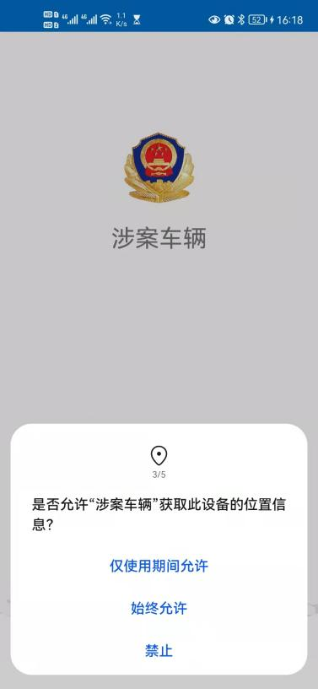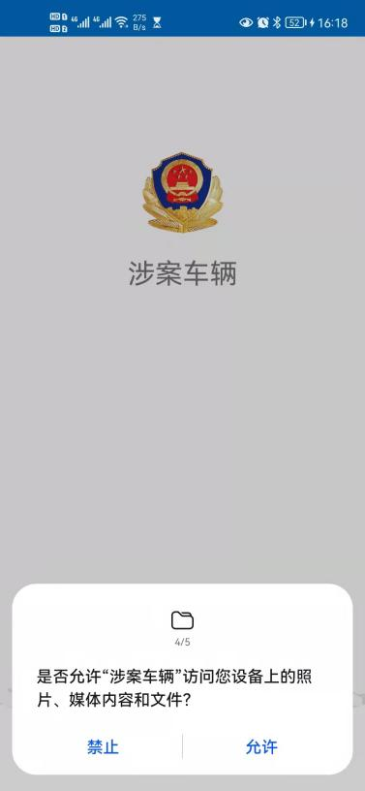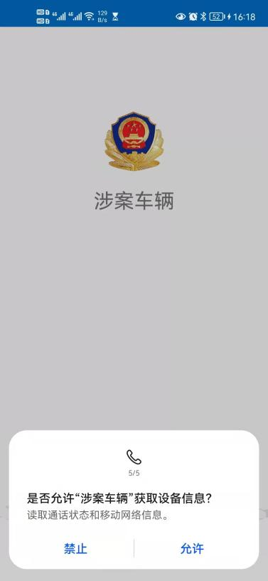

图-权限界面

（2）如图在“用户终端绑定”页面输入自己警号，点击“确认”；

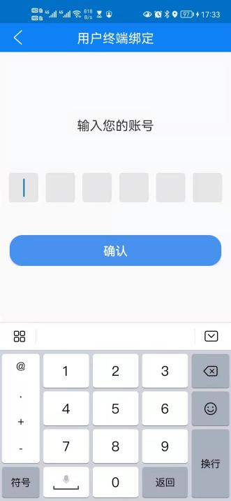

图-绑定界面

## 2.2、系统登录

### 2.2.1、手势登录

首次登录默认为图案密码登录，如图默认密码为“C”，也可在APP设置中修改手势密码；

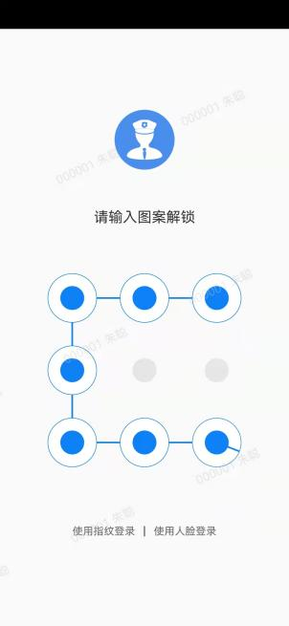

图-手势登录界面

### 2.2.2、人脸登录

录入人脸照片后，可进行人脸进行登录系统。

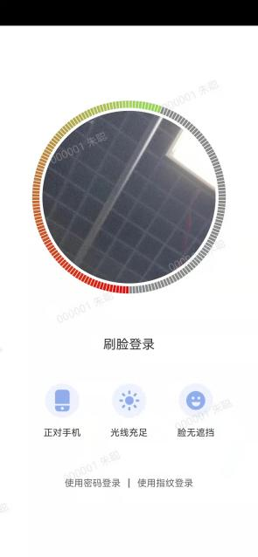

图-人脸登录界面

### 2.2.3、指纹登录

系统自动检测手机是否有指纹识别功能以及是否录入了指纹，都具备可使用指纹登录系统。

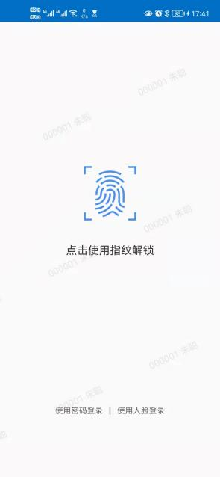

图-指纹登录界面

## 2.3、“涉案车辆”功能介绍

### 2.3.1、“涉案车辆”概述

进入“涉案车辆”页面，如下图；

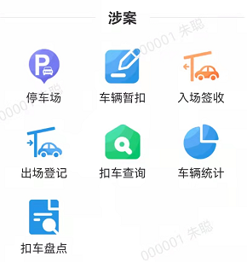

图-首页界面

“涉案车辆”介绍：涉案车辆功能包含停车场功能、车辆暂扣功能，入场签收功能，出场登记功能，扣车查询功能，车辆统计功能，扣车盘点等功能。

### 2.3.2、“停车场”功能

“停车场”功能包含部门下的停车场的基本信息以及剩余车位信息卡片；

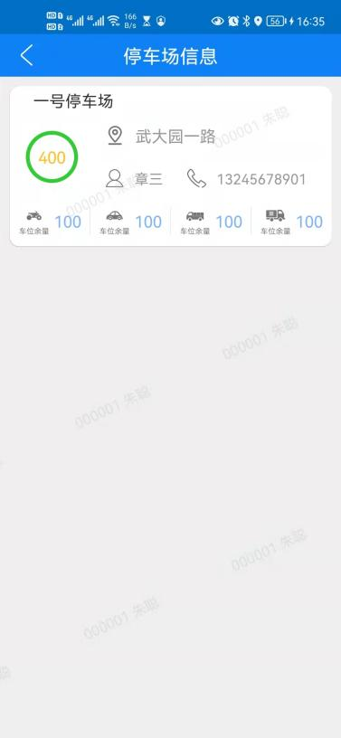

图-停车场界面

停车场卡片包含停车场名称，停车场剩余车辆总数，停车场位置信息，停车场管理员以及管理员联系电话和各个种类车辆的车辆余位，如下图；

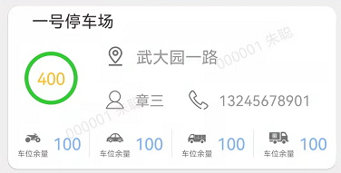

图-停车场卡片

### 2.3.3、“车辆暂扣”功能

进入“车辆暂扣”页面，如下图；

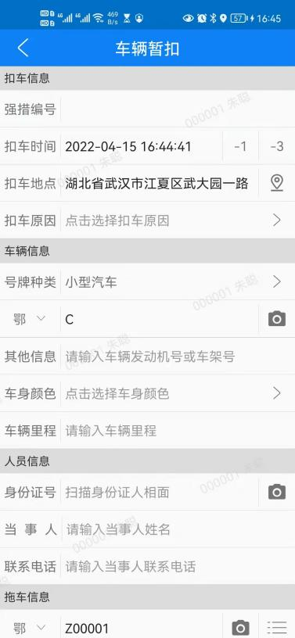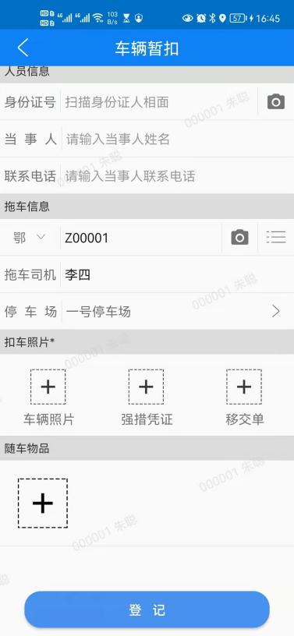

图-车辆暂扣界面

用户需录入需涉案车辆的扣车信息（强措编号、扣车时间、扣车地点、扣车原因），车辆信息（号牌种类、号牌号码、车辆其他信息、车声颜色、车辆里程），人员信息（当事人身份证号、当事人姓名、当事人联系电话），拖车信息（拖车车牌、拖车司机姓名、需要拖往的停车场），扣车照片（车辆照片、强措凭证、车辆移交单），随车物品照片；

拖车信息为本部门下的可使用拖车，系统会默认选择一辆拖车，用户可通过如下图拖车信息栏后的列表按钮手动选择其他拖车；

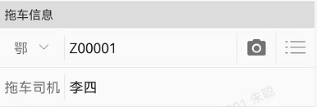

图-拖车选择栏

用户可选择待扣押的涉案车辆的收押停车场，点击停车场选择栏可手动选择部门下的可用停车场；



图-停车场选择栏

信息录入完成后点击登记按钮，确认无误后点击确认进行车辆暂扣数据上传；

### 2.3.4、“入场签收”功能

进入“入场签收”页面，如图；

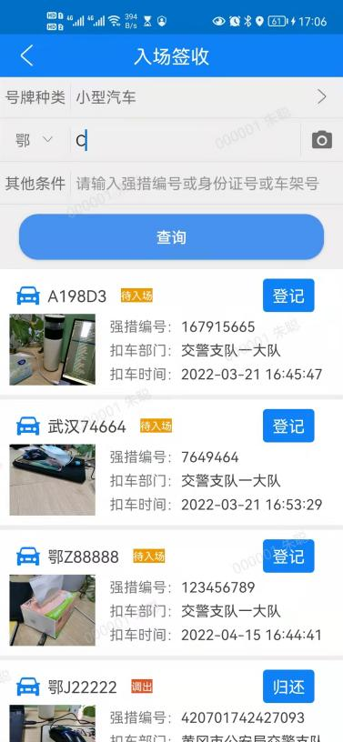

图-入场签收界面

入场签收界面包含车辆查询部分和信息展示部分；

车辆查询部分如下图所示；用户需选择车辆的号牌种类及号牌号码，如有其他查询信息（强措编号、身份证号、车架号）可在其他条件框输入；

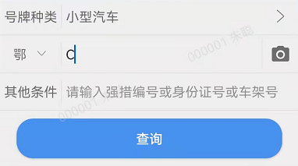

图-车辆查询部分

输入车辆信息后点击查询按钮可查询出符合条件的待入场车辆信息，信息展示如下图所示；信息展示页面包含待入场车辆及调出未归还车辆信息，操作人员可点击车辆信息栏上的按钮对相关车辆进行入场登记/调出归还操作；

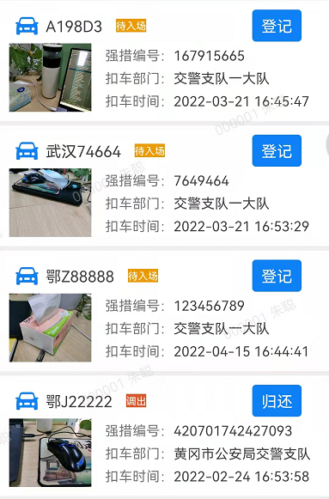

图-信息展示栏

点击登记/归还按钮可以对车辆进行入场登记操作，点击后进入入场签收详情页面，如下图；

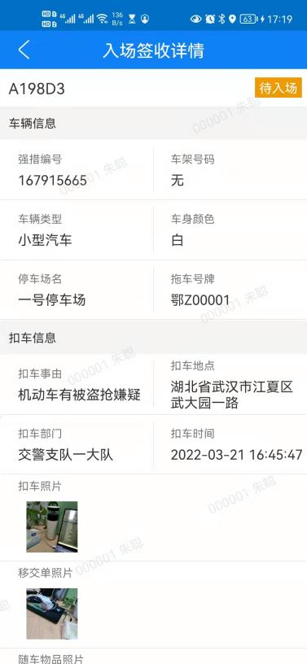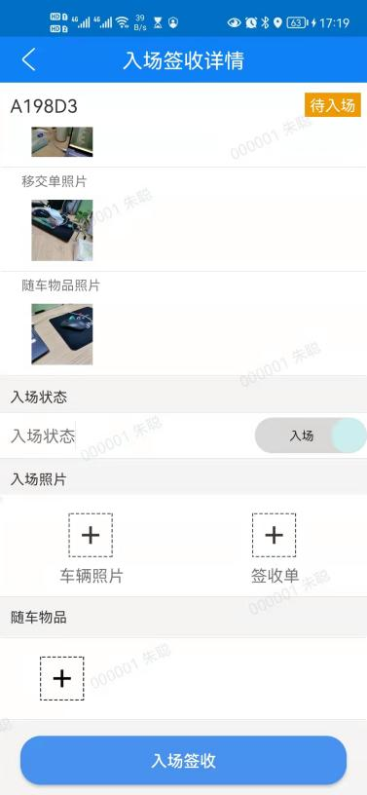

图-入场签收详情页面

入场签收详情页面包含车牌号码、车辆状态，车辆基本信息，扣车信息，入场状态，入场照片录入栏，随车物品录入栏；用户需录入入场照片，如有未录入的随车物品信息也可在随车物品录入栏进行补录；信息录入完毕后点击下方入场签收按钮，确认后完成车辆入场签收流程；

### 2.3.5、“出场登记”功能

进入“出场登记”页面，如图；

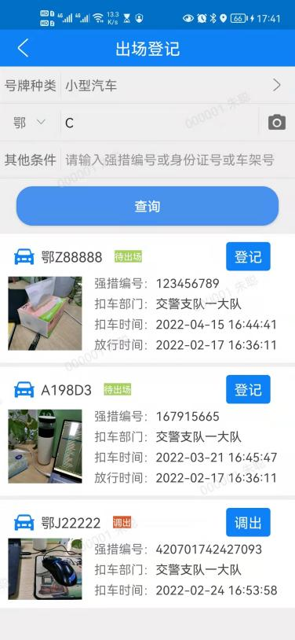

图-出场登记界面

出场登记页面同入场签收页面，包含车辆查询部分和信息展示部分；该功能下可对车辆进行调出及出场操作，在当事人提供完整的调出/出场材料后，用户可点击车辆的调出/登记按钮对车辆进行相关操作；点击调出/登记按钮后页面跳转至出场登记详情页面，如下图；

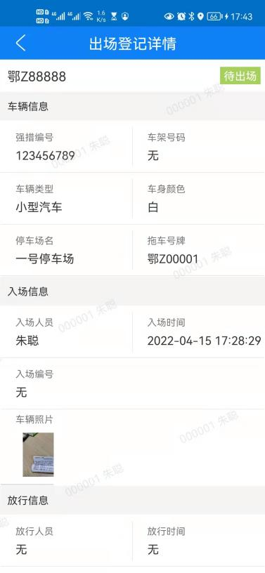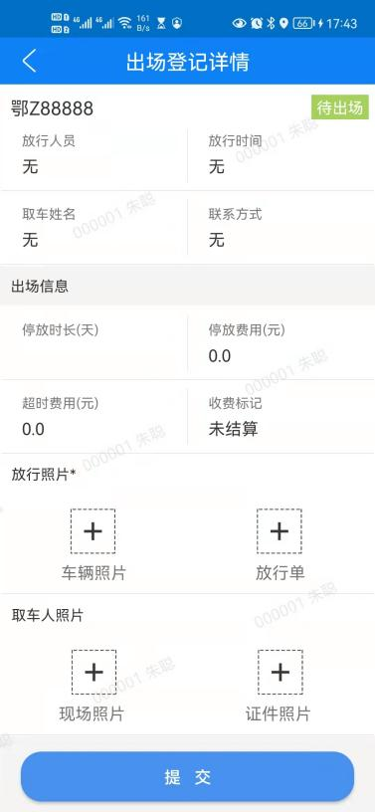

图-出场登记详情界面

出场登记详情页面包含含车牌号码、车辆状态，车辆基本信息，入场信息，放行信息，出场信息，放行照片录入栏，取车人照片录入栏；用户需录入车辆照片、放行单照片、取车人照片、取车人证件照片；信息录入完毕后点击下方提交按钮，确认后完成车辆出场登记流程；

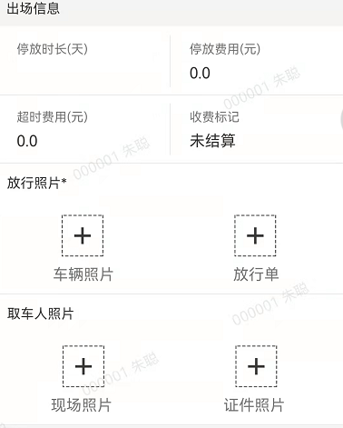

图-出场登记信息录入栏

如果是车辆调出情形，只需录入如下图车辆照片及调用单照片；

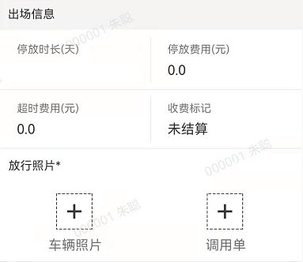

图-调出登记信息录入栏

### 2.3.6、“扣车查询”功能

进入“扣车查询”功能页面，如下图；

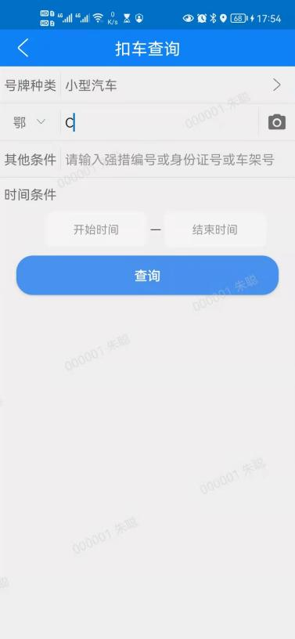

图-扣车查询界面

扣车查询页面包含号牌种类选择框，号牌号码输入框，其他条件输入框，时间条件输入框（开始时间和结束时间），用户输入相关信息后点击查询即可查询相关暂扣车辆信息；点击查询按钮后系统查询出符合条件的暂扣车辆显示在下方，如下图；

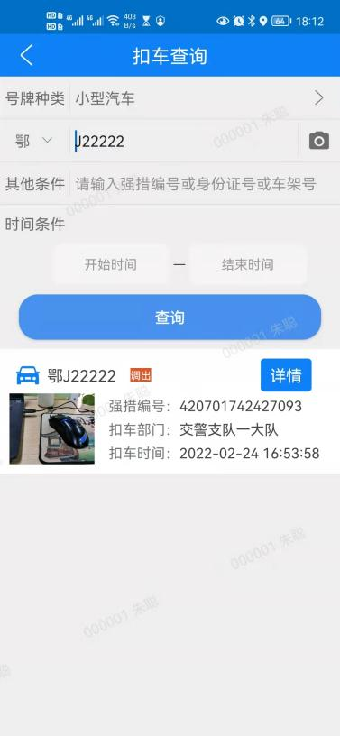

图-扣车查询展示框

点击详情按钮进入暂扣车辆详情页面，页面包含暂扣车辆基本信息，如下图；

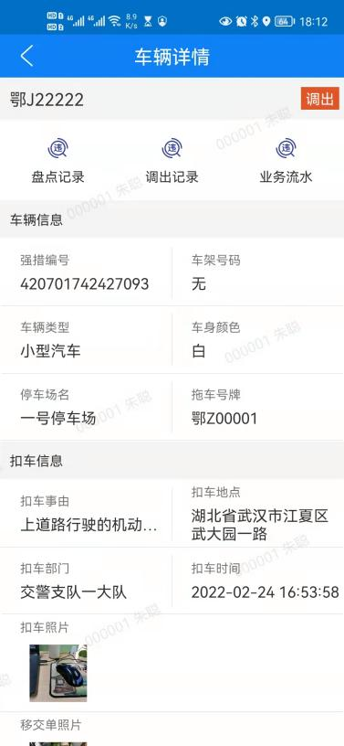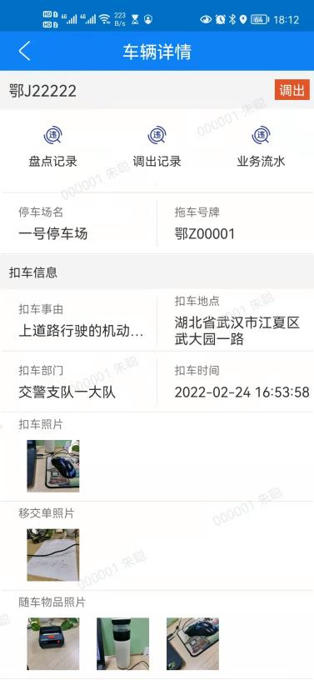

图-暂扣车辆详情页面

### 2.3.7、“车辆统计”功能

进入“车辆统计”页面，如下图；

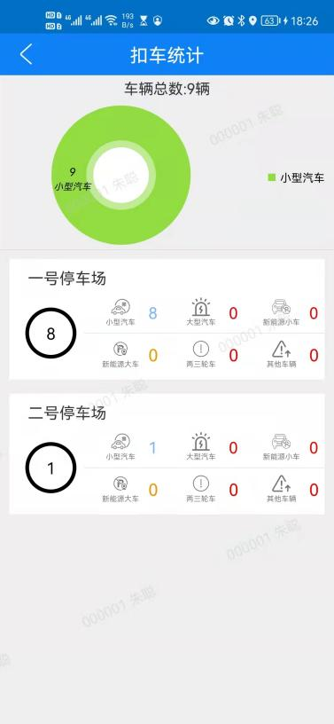

图-车辆统计

扣车统计页面包含部门已扣车辆总数和各个停车场下暂扣数量信息；顶部饼图显示暂扣车辆各个种类的车辆数量占比；

下方停车场卡片显示各个停车场中停放的各个种类的车辆的数量；

### 2.3.8、“扣车盘点”功能

进入“扣车盘点”页面，如下图；

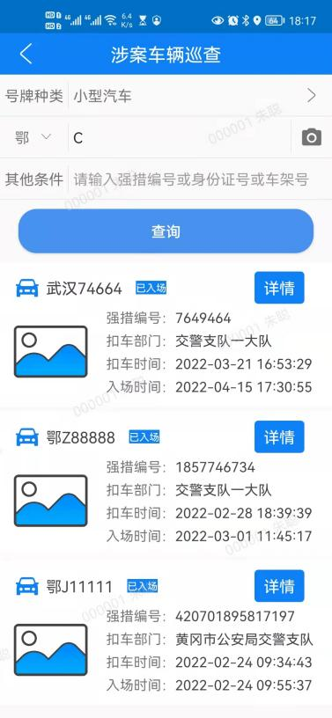

图-扣车盘点

扣车盘点页面包含车辆查询部分及车辆展示部分，功能操作如入场签收部分；用户在车辆展示部分可对车辆进行盘点；点击车辆信息栏右上方的详情按钮进入车辆盘点详情页；

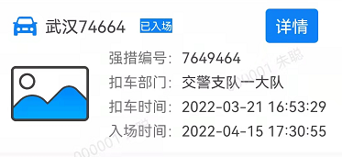

图-车辆信息栏

进入车辆详情页，如下图；

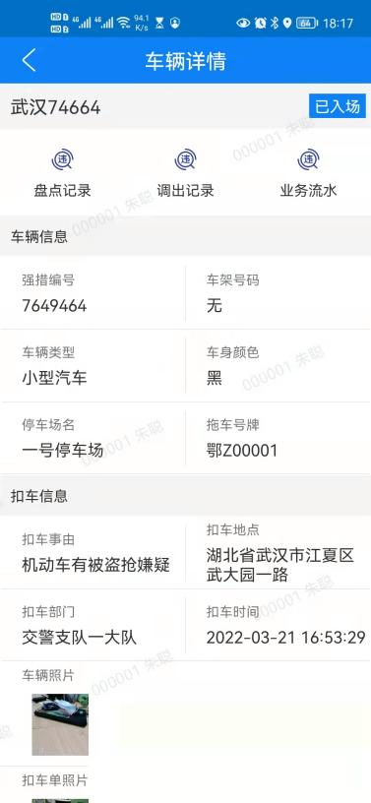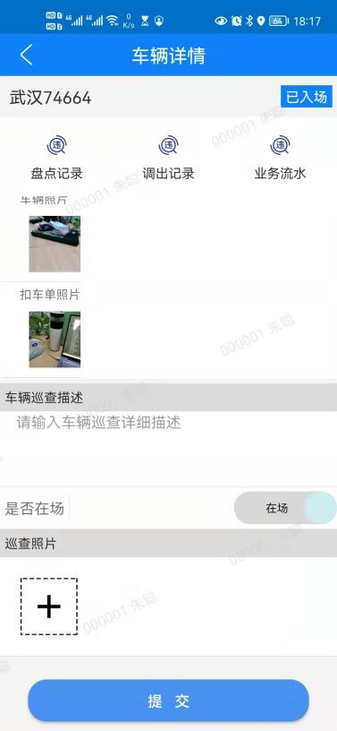

图-车辆详情页

用户可在该页面对车辆进行巡查盘点；用户需输入车辆巡查描述，选择是否在场状态以及拍摄巡查图片；录入完成后点击提交按钮完成盘点巡查操作；

### 2.3.9、“盘点记录”功能

进入“涉案车辆详情”页面，点击盘点记录功能，如下图；

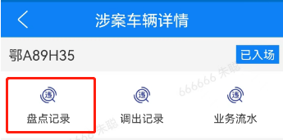

图-盘点记录

盘点记录页面是车辆入场后对车辆进行的盘点操作流水信息；

包括盘点人员，盘点时间，盘点状态及车辆照片等，如下图：

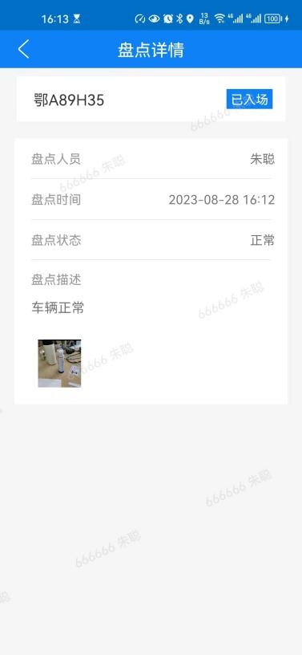

图-盘点详情页

### 2.3.10、“业务流水”功能

进入“涉案车辆详情”页面，点击业务流水功能，如下图；

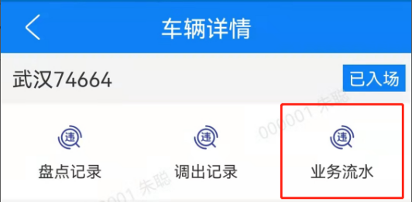

图-业务流水

业务流水页面是车辆入场后对车辆进行的所有操作流水信息；

包括扣车信息，入场信息，放行信息及出场信息等，用户可以看到车辆入场后的操作时间轴，如下图：

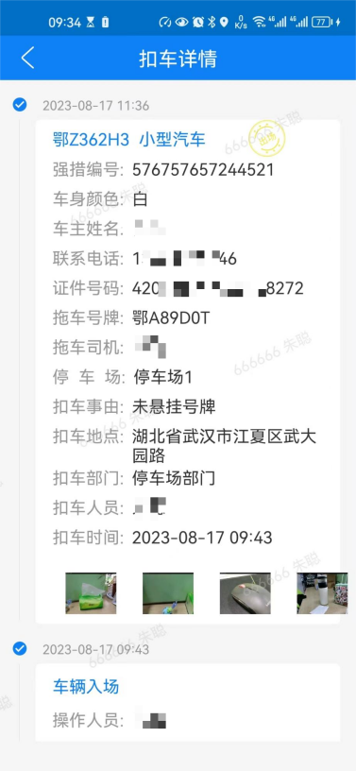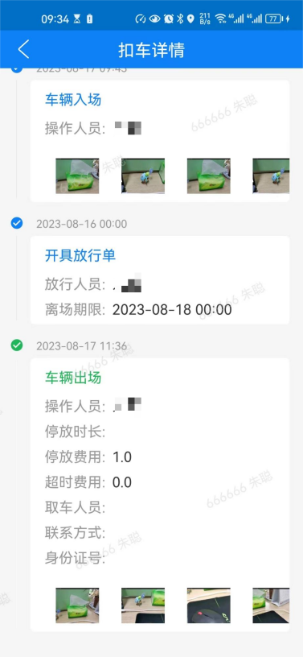

图-车辆详情页

### 2.3.11、“调出记录”功能

进入“涉案车辆详情”页面，点击调出记录功能，如下图；

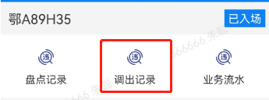

图-调出记录

调出记录页面是车辆入场后对车辆进行的所有调出记录的信息；

包括开单人员，调出事由，调出信息及归还信息等，如下图：

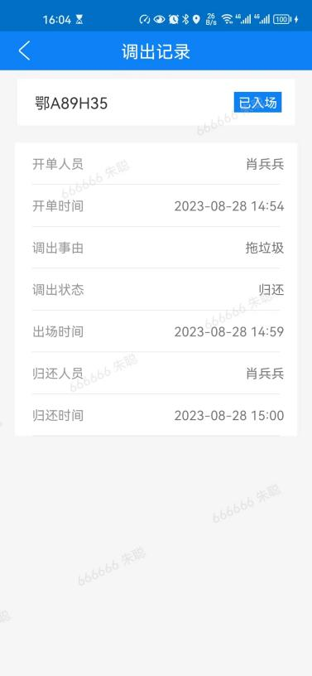

图-调出记录页

## 2.4、我的

### 2.4.1、“我的”概述

进入我的页面，如下图；

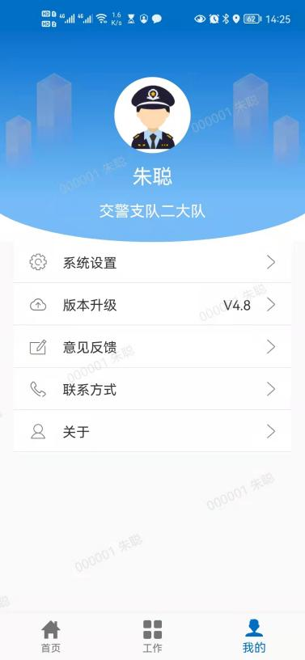

图-我的页面

页面功能包括系统设置、版本升级、意见反馈、联系方式、关于等功能；

**2.4.2、“系统设置”**

点击系统设置栏进入系统设置页面；



图-系统设置栏

系统设置页面如下图；

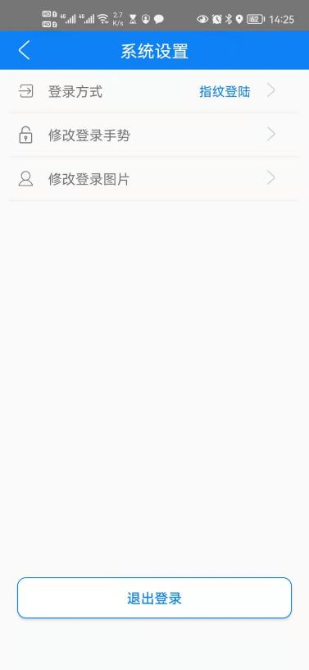

图-系统设置页面

系统设置页面包含登录方式，修改登录手势，修改登陆图片等功能；

点击登录方式栏，如下图；



图-修改登陆方式

弹出登录方式选择器，用户可以按自己习惯设置登录方式；

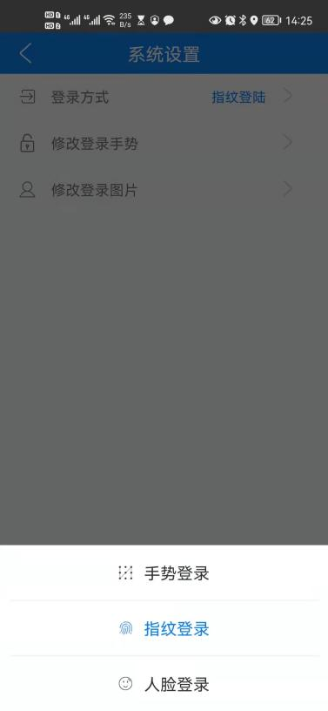

图-修改登陆方式界面

点击修改登录手势栏，如下图；



图-修改登录手势

进入设置解锁图案页面，用户可在该页面设置解锁图案；第一次输入解锁图案后还需再次输入解锁图案确认；

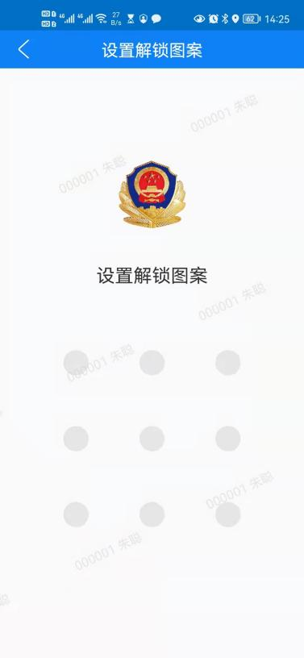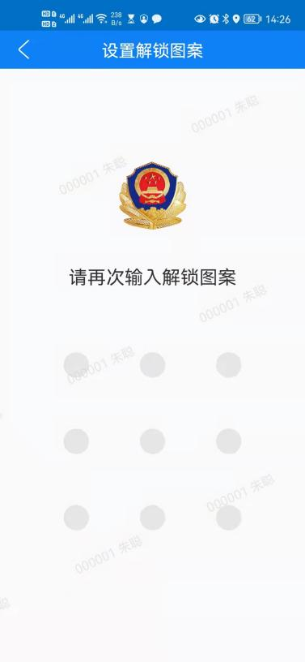

图-设置解锁图案页面

点击修改登录图片按钮，用户可以修改登录人脸特征图片；



图-修改登陆图片

点击后进入人年图片采集页面，如下图；

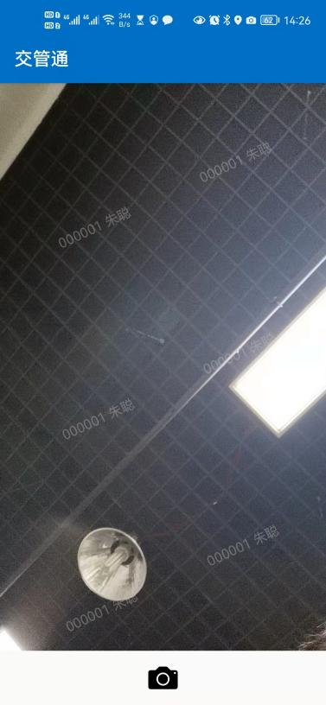

图-人脸信息采集

**2.4.3、“版本升级”**

版本升级栏如下图所示；包含当前系统的版本信息；



图-版本升级栏

点击后弹出最新版本下载二维码，用户可保存扫码下载或分享，如下图；

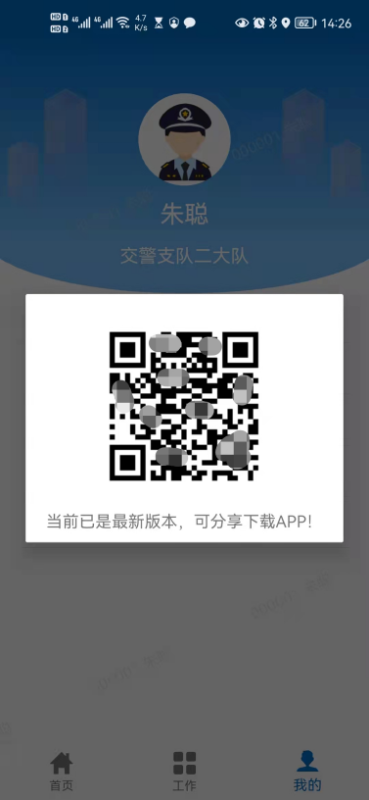

图-版本二维码

**2.4.4、“意见反馈”**

意见反馈栏如下图所示；



图-意见反馈栏

点击意见反馈栏进入如下图意见反馈页面，用户可在该页面进行系统功能意见反馈和产品建议反馈；

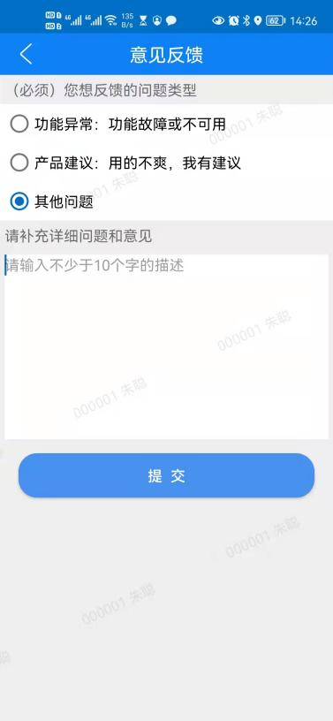

图-意见反馈页面

**2.4.5、“联系方式”**

联系方式栏如下图所示；



图-联系方式栏

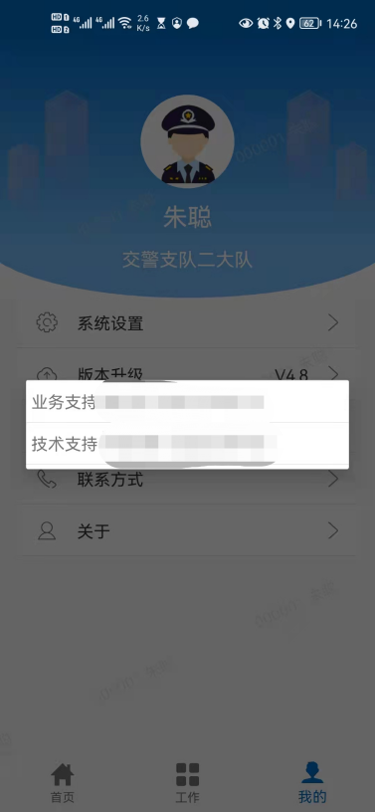

图-支持人员弹框

点击联系方式栏弹出系统业务支持及技术支持弹框，用户在使用过程中遇到问题需要支持可联系对应人员。